Дата: 30.05.2022 Клас: 4 – Б(1 група) Вчитель: Половинкина О.А.

Урок: українська мова

Тема. Застосовую знання з мови.

**Мета**: систематизувати та застосовувати вивчене у 4 класі; розвивати критичне мислення, увагу, спостережливість, пам'ять, усне і писемне мовлення; удосконалювати навички письма; формувати компетентність спілкуватися рідною мовою, соціальну, громадянську компетентності; виховувати повагу до рідної мови, до традицій своєї країни.

**Обладнання**: презентація.

**Хід уроку**

**І. Вступна частина.**

1. Емоційне налаштування.

2. Перевірка домашнього завдання.

3. Психологічне налаштування на урок. Вправа «Сонячні окуляри».

4. Повідомлення теми уроку.

* ***Сьогодні на уроці ми дослідимо ваші знання з мови за 4 клас.***

5. Хвилинка каліграфії.

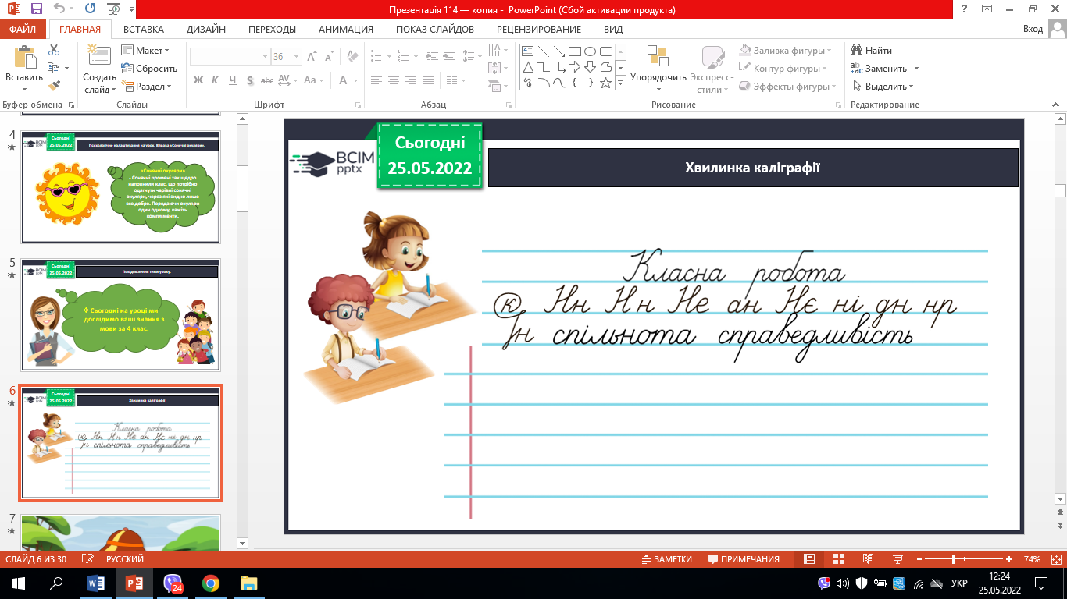

**ІІ. Основна частина.**

***Вправа 1.***

Розгадай ребус Родзинки. Запиши слово-відгадку. Добери й запиши по три іменники, прикметники і дієслова, пов’язані з цим словом.

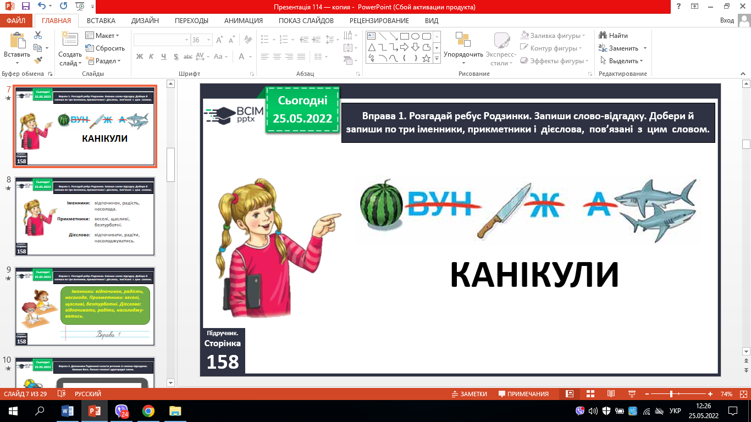 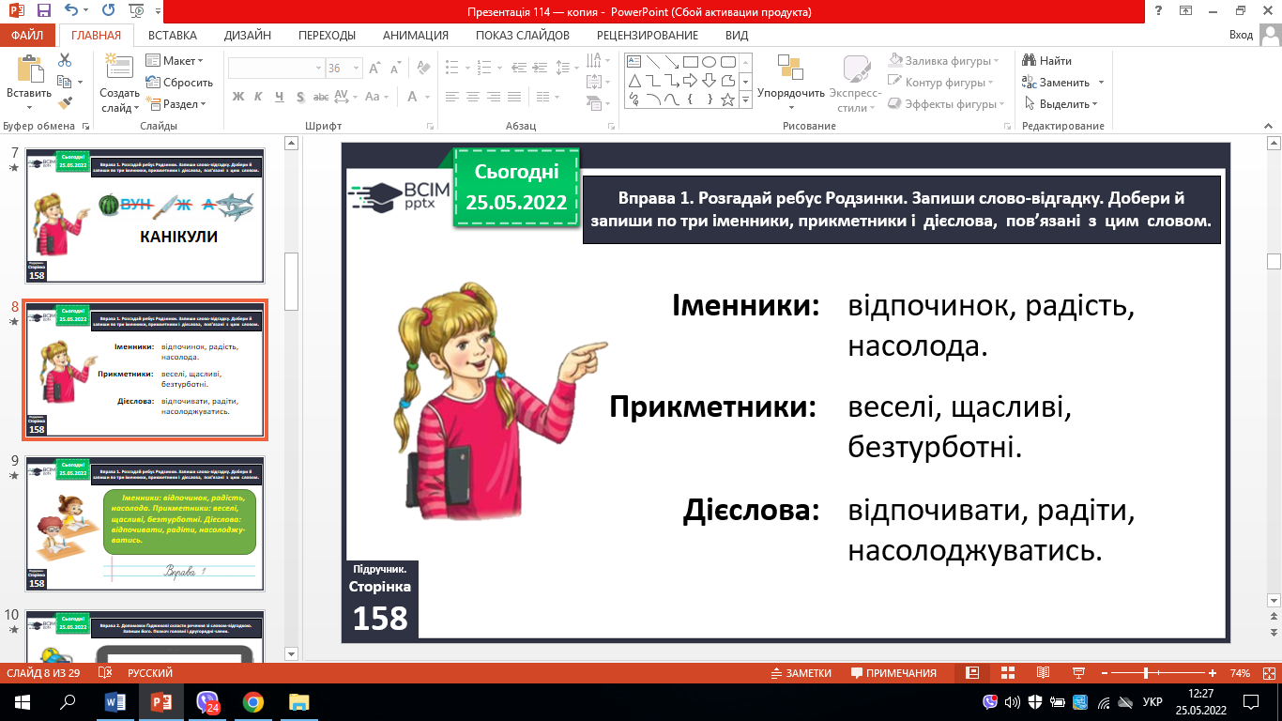

***Вправа 2.***

Допоможи Ґаджикові скласти речення зі словом-відгадкою. Запиши його. Познач головні і другорядні члени.

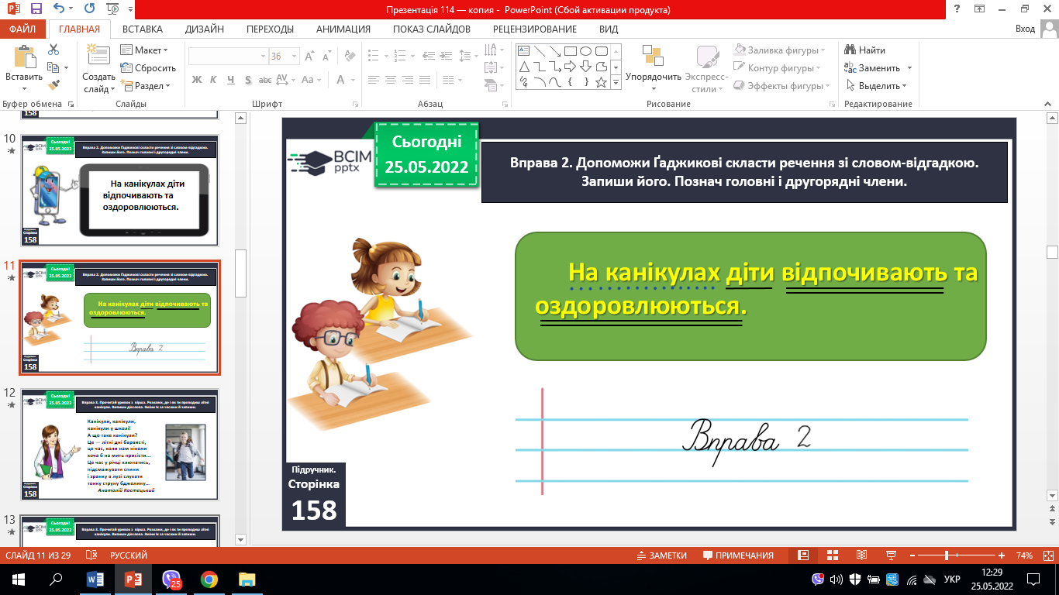

***Вправа 3.***

Прочитай уривок з вірша. Розкажи, де і як ти проводиш літні канікули. Випиши дієслова. Зміни їх за часами й запиши.

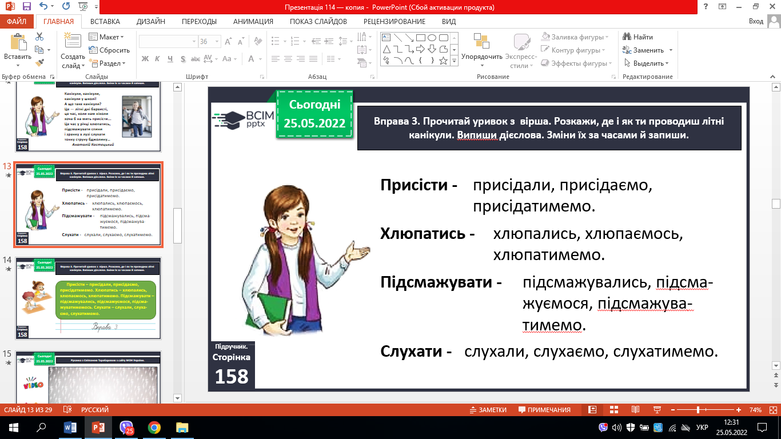

**ІІІ. Заключна частина.**

1. Підсумок.

2. Домашнє завдання.

***С. 158, вправа 3. Прочитай і спиши уривок з вірша.***

***Роботи надсилай на Вайбер або Human.***

3. Рефлексія «Загадкові листи».